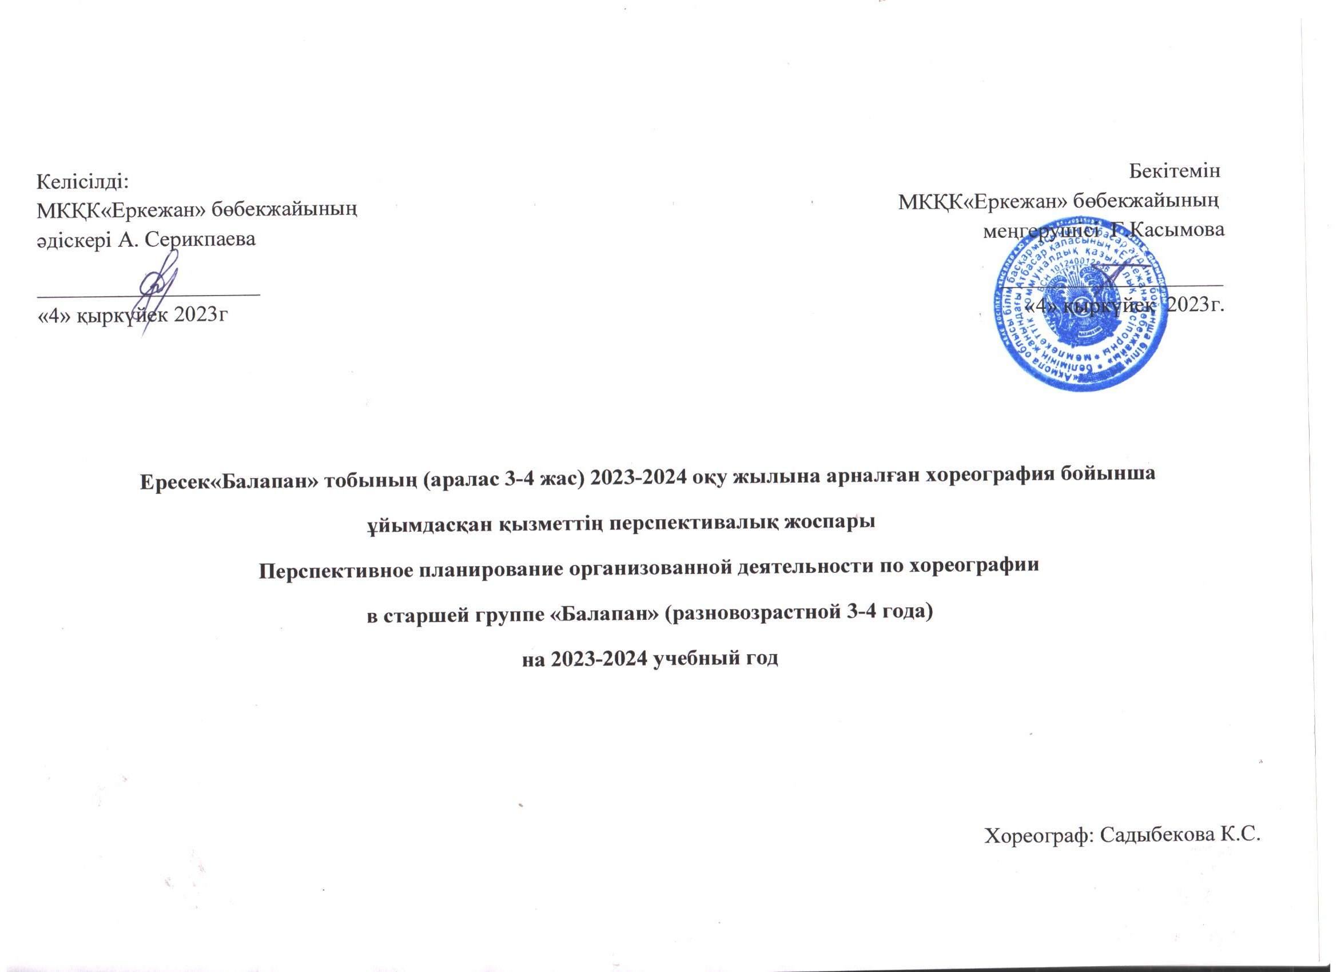

**Ересек «Балапан» тобының 2023-2024 жылдарға арналған жылдық жоспары**

**Мақсаты:** Хореография өнеріне үйрету барысында баланың табиғи бейімділіктері мен шығармашылық мүмкіндіктерін ашуға және дамытуға қолайлы жағдай жасау.

**Міндеттер:**

- хореографиялық өнермен танысу негізінде шығармашылық қиялын, көркем ойлауын дамыту.

- хореографиялық мәдениеттің бастауларын меңгеру және меңгеру негізінде би туралы білім, білік, музыкалық және би қабілеттерін қалыптастыру.

- Би тілін музыкамен ұштастыра түсінуге үйрету, бидің композициялық мәнерлілік құралдарын талдай білу.

- Хореографиялық өнердің эстетикалық-адамгершілік күші арқылы баланың жеке тұлғасын тәрбиелеу, олардың бойындағы азаматтық және шығармашылық бастаманы, сыйластық қатынасты ояту.

- Шығармашылық қабілеттерін дамыту, музыкалық қозғалыста өзін-өзі көрсету қажеттілігі, т.б. шығармашылық қиял мен музыкалық – ырғақтылықта импровизациялау қабілеті.

- Қозғалыс қасиеттері мен дағдыларын дамыту, яғни. ептілік, ұқыптылық, дұрыс тұрыс, әдемі жүріс, төзімділік пен күш

**КҮТІЛЕТІН НӘТИЖЕ**

**• ҚАЛЫПТАСТЫРУ:**

• Жеңілдік, пластикалық, қозғалыстардың мәнерлілігі музыкаға эмоционалды жауап беру;

• Музыкалық бейненің даму динамикасын биде, музыкалық қозғалыста көрсете білу.

**• ЖЕТІЛДІРУ:**

• Үйренген би қимылдарын бір-бірден және жұппен орындаудың адамгершілік-коммуникативтік қасиеттері, даралық.

• **ДАМЫТУ:**

• Ырғақты сезіну;

• Бағдар таба білу мүмкіндігі;

• Қозғалыстарды үйлестіру;

• Шығармашылық қиял.

|  |  |  |  |
| --- | --- | --- | --- |
| **Айы** | **Тақырыбы** | **Мақсаты және міндеттері** | **Репертуар** |
| Қыркүйек | 1.Балалармен танысу. Би дегеніміз не?  2.Хореографиямен және оның мазмұнымен ойын түрінде танысу.(Ойын би «Күн мен түн»)  3. Би қимылдары ( «Шөжелерім» биі  4. Хоровод этюдтері, жұптық билер. («Көңілді күн» биі) | 1.Ойын арқылы балалармен танысу жәңе бидің алуан түрлілігі туралы әңгіме жүргізу  2.Ойын түрінде хореография және оның мазмұнымен таныстыру. Ойынның бағыты – баланың өзіне, сезіміне зейінін дамыту, есту қабілетін, ырғақ сезімін дамытуға арналған ойындар.  3.Қарапайым би қимылдарын орындау: қолдың білектерін айналдыру, шапалақтау және аяқты тарсылдату, жүрелеп отыру, аяқтарын қозғау, айналу; денені оңға, солға бұру, басты оңға, солға ию, қолдарды сермеу  4. Хоровод қимылдарын үйрену. Музыкамен жүру мен жүгіруді, ырғақты орындау, шеңбер бойымен бірінің артынан бірі жүру және шашырап жүруге үйрету. | 1. (Халық биі, бал биі , шығыс биі)  2.<https://www.youtube.com/watch?v=wiTzf8talBQ>  3. «Шөжелерім» биі, «Билеп үйренейік» Алматыкітап баспасы 2014  4.<https://www.youtube.com/watch?v=QV_Sw7x3KTA> |
| Қазан | 1. «Күзгі балға» дайындық («Көкөністер» биі, «Парижге саяхат» биі)  2. Республика күніне дайындық («Отан» биі)  3.Қазақ ұлттық биін үйрену («Қара жорға» биі) | 1. Күзгі балға билерді жаттау. Балаларда ритм сезімін дамыту. Ритмикалық үлгіні шапалақпен және салпыншақпен көбейтіңіз. музыканы эмоционалды көңіл-күймен қабылдайды  2. Республика күніне арналған би элементтерін үйрену.  3. Музыканың басталуы мен аяқталуына сәйкес қимылдарды орындау, қимылдарды өз бетінше бастау және аяқтау. | 1.<https://www.youtube.com/watch?v=SUVnhPUn-Lg> <https://www.youtube.com/watch?v=IqmMMr5Fvqc>  2.<https://www.youtube.com/watch?v=2JbfuArwAL4>  3.<https://www.youtube.com/watch?v=rvJC8_i1f6w> |
| Қараша | 1.Жүріс түрлері  2.Екі аяқпен секіру (Би ойыны «Аррива»)  3. Би қозғалыстары.( Пружинка, бұрылысты пружинка, өкше. «Тентек полька» биі) | 1. Жүру, секіру, би қимылдарының атын есте сақтауға үйрету. Серуен (жай жүру), «топотушки» (табанымен топылдап жүру), хоровод адымы. Балаларды әр қимылды дұрыс жасауға, секіру, секіру, серіппелерді дұрыс орындауға үйрету. музыканың сипатына сай, қимылдарды есте сақтау . 2. Оң және сол аяқпен секіру, аяқты артқа және алға серпе отырып секіру. 3. Балаларды ырғақты қимылдауға, пружинка, бұрылысты пружинка, өкше.музыканың сипатына сәйкес қимылды өз бетінше өзгертуге үйрету. | 1.<https://www.youtube.com/watch?v=6UYklo9h3bw>  2.<https://www.youtube.com/watch?v=3wBgSKA4zuA>  3.  <https://www.youtube.com/watch?v=vmsV12DA9lE> |
| Желтоқсан | 1.  Алымдар түрін үйрену. («Оңға – солға» биі)  2. ҚР Тәуелсіздігі күні («Алға» биі)  3. Жаңа жыл.  («Санта Клаустар» биі, , «қар жауады» биі) | 1. Балаларды ырғақты қимылдауға, музыканың сипатына сәйкес қимылды өз бетінше өзгертуге баулу. Би қимылдарын: қосалқы және ауыспалы қадам жасауды, әртүрлі бағытта жүгіруді және секіруді меңгеру. Жай жүріс «топотушки», мықындап жүру, ауыспалы адым,қиыспалы адым.   2.Балалармен Қазақстан Республикасы Тәуелсіздігі күніне билерді дайындау және қайталау.  3. Жаңа жылға билерді жаттау. | 1.<https://www.youtube.com/watch?v=TXKp-teVpIQ>  2.<https://www.youtube.com/watch?v=qumFYJXkeLQ>  3. <https://www.youtube.com/watch?v=0v4VHCyCIA4>  <https://www.youtube.com/watch?v=z72TD6-uLyQ>  <https://www.youtube.com/watch?v=cw6SsBxEz8g> |
| Қаңтар | 1.  Дене тұлғасын нығайтуға арнайы жаттығулар  2.   би қимылдары (бекіту).  3. Ойын – этюд. | 1. Музыканың және оның бөліктерінің сипатындағы өзгерістерге сәйкес қимылдарды өзгерте отырып, жаттығуларды орындауға үйрету: марш сипатын анық ырғақты жүрумен;  2. Балаларды музыкаға сәйкес ырғақты қимылдауға баулу. 3.Mузыканың қимыл сипатын жеңіл және ырғақпен жүгіру, жүрелеп отыру арқылы бере білу | 1.<https://www.youtube.com/watch?v=LeQAlzmFZhw>  2.<https://www.youtube.com/watch?v=SUVnhPUn-Lg>  3.<https://www.youtube.com/watch?v=aGVbWDKBSek> |
| Ақпан | 1. Адымдар түрі (үйрену). Адымдар және еңкеу арқылы алға адымдау сауыспалы адым, «качалочка». «Сағат» биі.  2. Бір аяқпен секіру. Қалқып жүру, "ручеек" хоровод адымы.  3.  Би адымдары мен қозғалыстары «Шөжелерім» биі | 1. Балалардың көркемдік талғамын,әсемдікті сезіні қабілеттерін дамыту.  Балаларды қозғалыс пен адымдарды дұрыс орындауға үйрету.  2. Хоровод жасағанда бір аяқпен секіру.  3.Әуеннің көңілді сипатын қабылдауға үйрету, музыканың кіріспесін ажырату, кіріспеден кейін қимылдарды бастау, музыканың сипатына сәйкес қимылдарды ауыстыру, би қимылдарының, билердің атауларын есте сақтау | 1.<https://www.youtube.com/watch?v=hASaT5rOudQ>  2.<https://www.youtube.com/watch?v=MkTAiAgaIMI>  3. «Шөжелерім» биі, «Билеп үйренейік» Алматыкітап баспасы 2014 |
| Наурыз | 1.Халықаралық әйелдер күні . («Анашым», «Жаналықтар», «Көбелектер» билері)  2.Наурыз мейрамын мерекелеуге арналған шаралар  («Асатаяқ», «Батырлар»,  «күмбірле Домбыра» | 1.Халықалралық әйелдер күніне билерді жаттау 2.Қазақ халқының би өнерімен таныстыру, қазақтың халықтық би өнері ерте заманнан қалыптасқандығын, ол халқымыздың аса бай ауыз әдебиетімен, әнкүйлерімен, дәстүрлі тұрмыс салтымен біте қайнасып келе жатқан ел мұрасы екенін, би өнері өзінің эстетикалық болмысында қазақ жұртының жалпы дүниетанымына сай арман-мұраттарын бейнелейтін қимылдар жүйесін құрайтынын түсіндіру. | 1.<https://www.youtube.com/watch?v=xlhs7jkJ-Yc>  <https://www.youtube.com/watch?v=ybka_gYD_Zk>  <https://www.youtube.com/watch?v=0y0_syHehto>  2. <https://www.youtube.com/watch?v=EoRbSLtPN4k>  <https://www.youtube.com/watch?v=6IW_xp0nh_4> |
| Сәуір | 1. Аяқ пен қолдардың позициялары. . Қадамдар мен секіру түрлері  2. Би қозғалыстары: өткен материалды қайталау  3. Заманауи би элементтері («Ковбой» биі) | 1.Классикалық бидің қолдары мен аяқтарының орналасуын үйрену.  2. Қадамдар мен секіру түрлерін бекіту. Музыканың сипатына сәйкес ойын әрекеттерін орындау, шеңбер бойымен жүру, қимылдарды өзгерту, шапшаңдық пен ептілік таныту, музыканың көңілді, ойнақы сипатын ажырата білу, атрибуттармен би қимылдарын орындау. 3.Өткен материалды қайталау.  4.Заманауи бидиң элементтерін және позицияларына үйрету. | 1.Өткен материалды қайталау ; қол мен аяқ позициялары, адымдар мен секіру түрлерін еске түсіру.  2. Қадамдардың түрлері, секіру (бір аяқпен, екі аяқпен, шеңбер)  3. <https://www.youtube.com/watch?v=yt1F9ZMT-G8> |
| Мамыр | 1. «Бір шаңырақтың астында.»  2. ҚР қорғаушылар күні | Балаларды ырғақты қимылдауға, музыканың сипатына сәйкес қимылды өз бетінше өзгертуге баулу. музыканың ырғағын нақты бере отырып, қос аяқпен еркін және жеңіл секіру, қимылдарды музыкамен сәйкестендіре отырып, жүрелеп отыру, музыканың екінші бөлігінде қимылдарды өзгерту, музыканың көңілді, ойнақы сипатын қабылдау, мазмұны бойынша таныс әндерді сахналауға баулу, музыканың ырғағына сәйкес әртүрлі қарқынмен секіру. Би үйрену. Балалармен жұмыс нәтижесін көрсету. | 1. «Халықтар достығы»  2.<https://www.youtube.com/watch?v=UlwcmzXBGec>  3.<https://www.youtube.com/watch?v=W6-6PIrjsnY>  <https://www.youtube.com/watch?v=Jq_u90YK-co> |